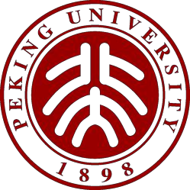



**标题：核能与可持续发展**

姓名： 金镇雄

学号： 1900094619

学院： 元培学院

**一、核能与其产生原理**

核能是指在核反应中自然或人为释放的能量。但是，该术语包含另一种含义，即将所述能量用于其他目的，例如从原子反应（放射性元素的核衰变或原子核质量变化）中获得电能、热能和机械能。核能的利用领域非常广泛，自从首次确定核能的存在以来，它已用于军事（核武器）、医学（放射治疗设备）、发电（电力生产），粒子加速器（科学研究）等各个领域。而在本文中我会主要探讨利用核聚变的核能发电。

核能的产生可以分为三种类型：核裂变、核聚变和放射性衰变。而其中最适合于核能发电的是核裂变。核聚变发电仍处于研究阶段，而放射性衰变产生的核能相对较少，难以用于直接发电。因此，人类利用核裂变，在核反应堆中人为地分裂放射性物质产生核能并用它来发电。

通过核裂变产生核能的原理如此：科学家已证明了核力和电力作用在原子核上。核力是在质子和中子等核子之间起作用的键合力，而电力是在正电荷（原子核）和负电荷（电子）之间起作用的键合力和排斥力。通常，稳定的原子核中核力与电力处于平衡状态。而当在稳定状态下的原子核与中子碰撞时，原子核转变为细长的椭圆形。结果，核力和电力之间的平衡被打破，原子核被分裂为质量相似的两个原子核。这种现象称为“核裂变”。

核裂变通常发生在“放射性元素”（诸如铀等重元素）的原子核中，放射性元素的原子核一旦开始裂变，在此过程中会释放出巨大的能量和两到三个中子，这些中子再次与周围的放射性元素核碰撞，从而在一条链中引起核裂变，而此过程被称为“核连锁反应”。根据爱因斯坦狭义相对论的质能等价原理，连核裂变期间放射性元素失去的质量转换成等价的能量。并且释放的能量可以根据 E = mc^2 这一公式，通过核裂变前后原子核内部发生的质量变化来计算。以这种方式计算出的能量是裂变能量。实际上，当一个铀-235原子核吸收中子时，它会平均再释放2.4个中子以及裂变产物（包括各种放射性废物），并释放出大约200,000 KeV的大量能量。核能发电利用的就是该能量，推动摩擦，从而发电。

**二、开发利用现状**

从1950年代第一批商业核电站开始运行核电站数量逐渐增多，而到了1990年代初，可运行核电数量不再发生巨大增长进入稳定状态。现在，约440个核反应堆生产约10％的世界电力。并且在建的反应堆约有50座，约占现有容量的15％。

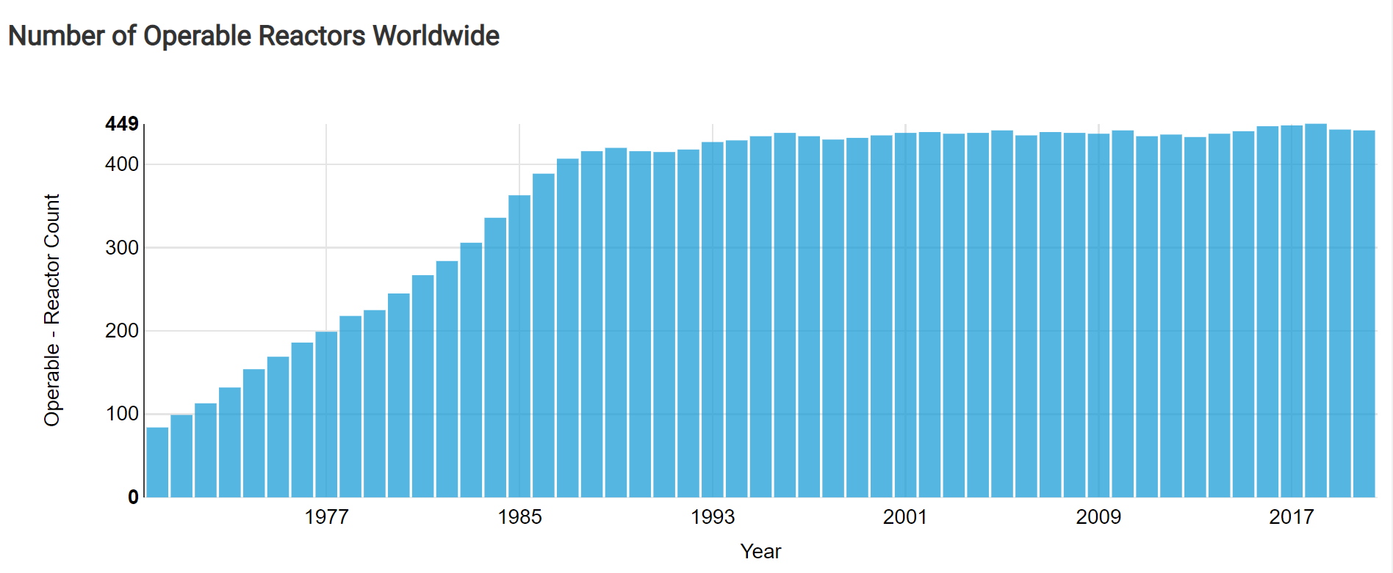

如下图所示，除了2011年福岛核电站事故后世界核能发电量显著下降，世界核能发电量稳定增长，2019年核电站的发电量为 2657 TWh，高于2018年的 2563 TWh，这是全球核电连续第七年增长。不同的国家有着不同的核反应堆运行情况和核能发电量趋势，2019年，中国、美国、墨西哥、俄罗斯等国家的核能发电量增加，而韩国、比利时等国家因各种原因（检查和维修的停机）发电量下降。值得注意中国的核电发展情况。中国的核电产能不断扩大，2018年启动了7座核反应堆，实现了有史以来的最大的核能发电量，在全球总增量中贡献了70%。且2019年中国大陆有47座可运行核反应堆和10座在建核反应堆，而此数量是仅次于美国和法国的。

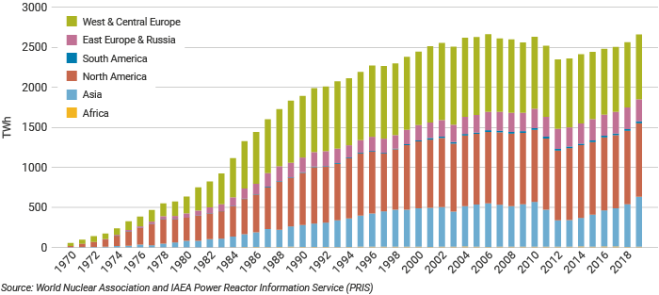

1. **基本特征及优点**
2. **清洁、环保**

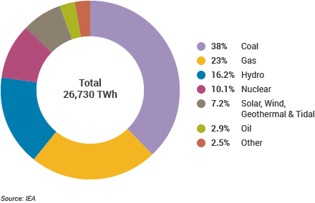就空气污染而言，能源可以分为两类。碳源（煤炭，天然气，石油和生物质）在发点过程中排放局部空气污染物和温室气体，而非碳源（核，风，太阳能，水力）在排放期间排放很少或没有空气污染物。总体而言，碳源的空气污染成本要比非碳源的空气污染成本高几个数量级，而煤电的空气污染成本要比其他碳基燃料的空气污染成本高得多。如右图所示，2019年，世界总电量26,730 TWh 中化石燃料燃烧占了64％。尽管近年来对间歇性可再生能源的大力支持和增长，但化石燃料对发电的贡献在过去十年左右（2005年为66.5％）几乎保持不变。显然，全球范围内都需要新的发电能力，以取代旧的化石燃料装置，尤其是燃煤的化石燃料装置，并满足许多国家不断增长的电力需求。

而核能被认为是一种又清洁又能满足世界电力需求的能源。核反应堆在正常运行过程中，核能仅排放极少量的放射性核素，不会排放任何空气污染物，也不会排放加重地球温室效应的二氧化碳。下表显示了各种能源在发电中排放的空气污染物的种类和程度。显然，煤炭和天然气两种碳源的能源的二氧化硫、氮氧化物及细颗粒物排放量远高于核能发电产生的污染物。核能发电几乎不产生温室气体和空气污染物，其排放量甚至小于被认为能够解决能源危机和环境污染的生物能源。

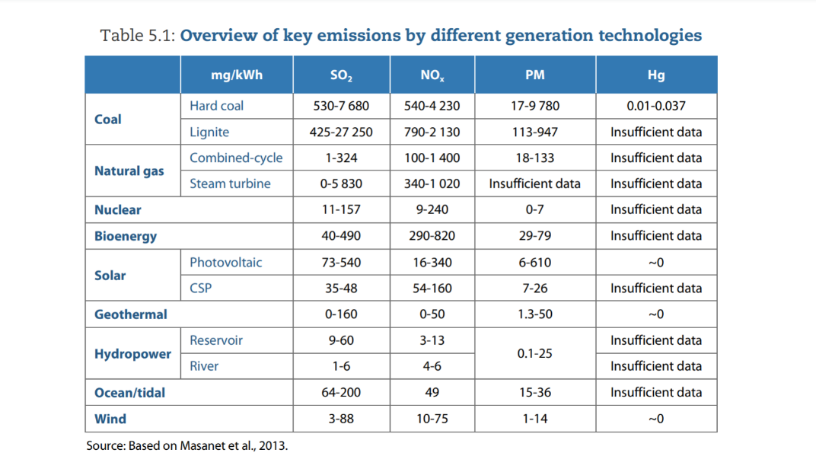

1. **成本低、效率高、 能源供给稳定**

核能与其他形式的发电在成本上具有竞争力，除非可以直接获得低成本的化石燃料。核电厂的燃料成本在总发电成本中只占很小的比例，尽管资本成本高于燃煤电厂的资本成本，也远高于燃气电厂的资本成本。从燃料成本的角度来看，核能在经济效益上拥有优越性。由于核能比化学能大几百万倍，将一公斤的铀-235全部裂变后，会产生约2x10^13cal的能量，要产生相同的能量，则需要约9,000桶的油和约3,000吨的煤。而每一磅铀的成本约为20美元，这与传统的火力发电相比便宜得多。

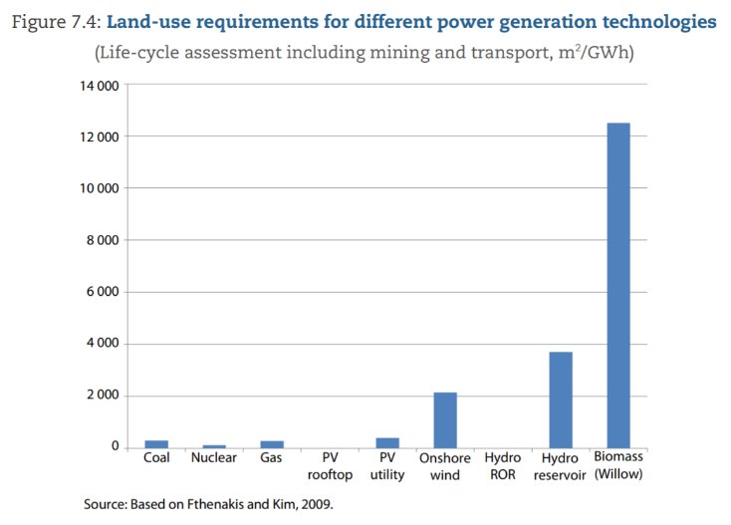与可再生能源作比较，核能也是更优越的。核电的系统成本比间歇性可再生能源的系统成本低得多，且能源开发利用的占地面积比它们小得多。能源的占地面积也是非常重要的考虑点之一，它与发电成本和环境问题有一定的相关性。与太阳能作比较，典型的核电站的输出可能高达500万千瓦，而提供500万千瓦电力的太阳能发电厂需要覆盖15平方公里的地面。由于每个国家可用的土地是有限的，占地面积会阻碍能源的开发利用的规模。如右图所示，核能的占地面积远小于其它可再生能源。而这一点对韩国等可用土地面积小的国家来说至关重要。并且

还有，核能发电的主要燃料，即铀的供给是比较稳定的。世界上铀的储量达到420万吨，分布在地缘政治不同的广泛国家中。铀的分布大大降低了历史石油危机期间经历的自然破坏市场的风险。因此，核能发电成本与其他发电方法比较是非常稳定的（尤其是与石油相比）。并且铀除了生产核能外没有其他用途。用铀生产电力可扩大可供人类使用的总资源基础，提供更大的选择多样性，并允许最有效地使用其他资源，例如碳氢化合物用于运输或石化产品。

1. **存在问题**
2. **安全性问题**

核能发电存在的问题中最大的可以说是安全性。核能发电的安全性问题基于“万一”。其实，许多专家分析核电站的安全性是可靠的，他们甚至认为摩托车比核电站更危险。但即使核能发电多么安全，万一发生核事故的情况下，其危害很大，人们对核发电的焦虑可以说是合理的。

迄今为止世界发生过三次大核事故：1979年美国三里岛核电站事故、1986年苏联切尔诺贝利核电站事故以及2011年日本福岛核事故。而其中记最严重的核事故是切尔诺贝利事故。根据UNSCEAR报告（2008年）和WHO报告（2005年），直到2005年，切尔诺贝利事故造成的因辐射暴露而死亡的人数约为43。虽然死亡人数比因火力发电排放的空气污染物而死亡的人数少得多，但是核事故发生后周围的几十公里都被辐射污染导致该地域的动植物死亡或畸形，切尔诺贝利地区被视为“可怕的贫瘠土地”。三十年后，普里皮亚季（切尔诺贝利高放射性污染位点）的辐射剂量为0.18〜39.32μSv/h（其它地区的平均值为0.11μSv/h）。

核电站的安全性是在很多方面上已经被证明的，例如核电站能够抵抗8级及以上的地震。但是我们不能自信地说这样的事故永远再不会发生。虽然三里岛核电站事故和切尔诺贝利核电站事故是由于人为因素造成的，但是日本福岛核事故是由于自然灾难造成的。大部分核电站是能够即使最近设计的核电站比福岛核电站安全得多，而事故是随时以不可预测的方式会发生的。并且核事故有造成灾害的风险，一旦发生事故，损害将是致命的。因此，核能发电不管多么安全，它的安全性问题总是会跟随的。

1. **放射性废料**

其次，运行过程中排放的各种放射性废物的处理也是重大的问题，即使没有发生事故，几十万年来没有消失的核废料也将留给子孙后代。对核废料的处置最大的担忧之一就是有害物质对动植物的影响。尽管大多数时候废物都被很好地密封在巨大的钢桶和混凝土桶中，但有时可能会发生事故并可能发生泄漏。核废料会对生命造成严重的不利影响，例如，导致动植物癌症的增长，或对许多代动植物造成遗传问题。因此，不正确处置核废料会对环境造成巨大影响，可能危害数百万只动物和数百种动物。整个历史上已经讨论了许多不同的存储方法，而至今还没有完全能够解决储存并处理放射性废料的完美的方法。

而从历史上看，许多事故导致放射性物质在运输过程中被不正确处置或放射性物质泄漏。当储存在卡拉恰伊湖中的废物扩散到周围地区时，苏联也发生了一起事故。在肯塔基州低层废物存储设施 Maxey Flat，废物被土壤而不是水泥或钢铁覆盖，并在大雨中倒塌，导致水被辐射污染。在意大利，也有事故发生，许多放射性废物库将受污染的水排入河流，导致水污染。在法国，2008年夏天发生了一起事故。从特里卡斯汀的埃弗拉（Avera）核电站排放时，含有未精制铀的液体从储罐中溢出，导致约75千克放射性物质渗入地下。而我们不能自信地说这样的事故不会再发生。

1. **可持续发展前景**

为了实现世界能源的可持续发展目标，核能将发挥至关重要的作用。从根本上讲，从核能的可持续发展角度来看，核能的竞争力是非常强的。这是因为核能的能源密度高、清洁和环境成本低。目前已存在的可再生能源（诸如太阳能、潮汐能、地热能等）不足以完全替代化石燃料，在它们的效率和稳定性上存在很多问题。因此，为了避开化石燃料导致的温室效应和空气污染的同时，满足日益增加的人类对能源的需求，人类需要一种发电量相当于化石燃料、其效率和稳定性上高于不同可再生能源的能源。与可用替代能源相比，使用核能带来了多个可持续发展优势，并在实现可持续能源供应的合理途径中会起扩大作用。在可持续发展框架内对核能的特征进行的分析表明，核能采用的方法与可持续发展的中心目标相一致，即将各种资产传给子孙后代，同时将对环境的影响和负担降至最低。

【参考文献】

1. OECD Nuclear Energy Agency, The Full Costs of Electricity Provision (2018)
2. OECD International Energy Agency, World Energy Outlook 2020
3. World Nuclear Association, [World Nuclear Performance Report 2020](https://www.world-nuclear.org/our-association/publications/online-reports/world-nuclear-performance-report.aspx)
4. Barry W. Brook and Corey J.A. Bradshaw, Key tole for nuclear energy in global biodiversity conversation, *Conversation Biology* (2015)
5. OECD-NEA & IAEA, Uranium 2018: Resources, Production and Demand ('Red Book')  
   World Nuclear Association, The Nuclear Fuel Report 2015, 2017 & 2019
6. Dan Yurman, [Study Finds Advanced Reactors Will Have Competitive Costs](https://neutronbytes.com/2017/07/26/study-finds-advanced-reactors-will-have-competitive-costs/), Neutron Bytes (26 July 2017)